AG Verkehr im Quartiersnetz Buer-Ost

Zweimal jährlich treffen sich Delegierte verschiedener Stadtteilinitiativen mit der Verkehrsverwaltung. Dann werden Anregungen besprochen, die aus den Quartieren kommen.

## Verkehrsberuhigte Zonen

Beim letzten Treffen hatte die Verwaltung den Vorschlag abgelehnt, die verkehrsberuhigten Zonen mit Piktogrammen zu versehen, also mit Bemalungen auf der Straße, um die Verkehrsteilnehmenden an die Schrittgeschwindigkeit zu erinnern. Die Verwaltung schrieb, „eine ergänzende Beschilderung [komme] nicht in Betracht. Ein Zuwiderhandeln erfolgt zumeist wissentlich und ist daher nicht durch weitere Hinweise auf ein Verbot zu verhindern. Nunmehr wird die AG in den entsprechenden Gebieten die Anwohnerinnen und Anwohner befragen.

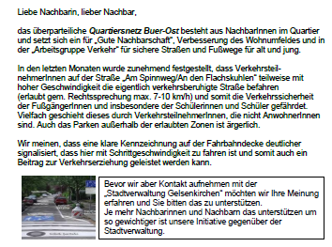

## Vorschläge der AG zum nächsten Treffen

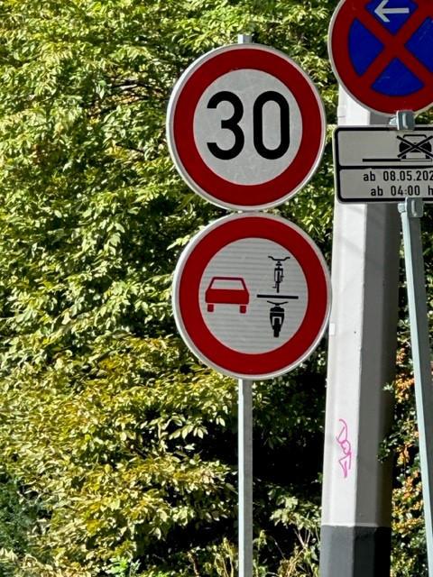Das nächste Treffen wird im April 2024 stattfinden. Die AG Verkehr hat dazu folgende Ideen gesammelt und an die Verwaltung weiter geleitet:

### Fahrradüberholverbotsschild

Dieses Schild ist gegenwärtig an der Baustelle auf der Crangerstraße angebracht. Wir schlagen vor, es auch in der Hagenstraße und in der Goldbergstraße Richtung Westen von der Mariä Himmelfahrtkirche an aufzustellen, um Radfahrende vor Überholmanövern ohne ausreichenden Abstand zu schützen und solche Manöver leichter sanktionieren zu können.

### Erweiterung der 30-Zone „Erlestraße“

Um den Durchgangsverkehr in der Erlestraße (westlich der Crangerstraße) zu minimieren, sollte die 30-Zone um die Adenauerallee bis zum Scherner Weg (Richtung Süden) und bis zur Vinckestraße (Richtung Norden) erweitert werden. Die Ecke Scherner Weg / Adenauer Allee würde Vorfahrtstraße. Jetzt ist noch Zeit genug im Vorfeld der Planungsvergabe (Umbau der Adenauerallee), den Umbau der Adenauerallee mit einer Erweiterung der 30-Zone „Erlestraße“ zu verbinden.

### Holtwiesche

In der Holtwiesche (von der Kurve im Norden Richtung Süden) sind einige Stellplätze nicht in das Bewohnerparken einbezogen worden (Nr. 15/17 bzw. gegenüber Nr. 12 - 6). Alle Längsparkflächen (auch die bisher ausgewiesenen) müssen dann auch entsprechend markiert werden, damit die Zufahrten frei bleiben. Zurzeit wird hier immer -auch wild- geparkt, da die Flächen nicht bewirtschaftet sind.

### Ende der Stichstraße „Pfefferackerstraße“ / Übergang zum Helene Weber Weg

Dort endet eine Fußwegverbindung zum Josef Weiser Weg, die durch einen Pfahl gesichert ist. Da die Fläche vor dem Pfahl eigentlich Bestandteil des Gehweges an der Pfefferackerstraße ist, darf dort nicht geparkt werden. Dennoch wird sie auch zum Parken genutzt. Für Rollstuhlfahrer/innen aber auch für Kinder mit einem Fahrrad führt dies zu Problemen. Wir schlagen vor, die Fläche zu schraffieren, damit jeder und jede klar erkennen kann, dass dort nicht geparkt werden darf.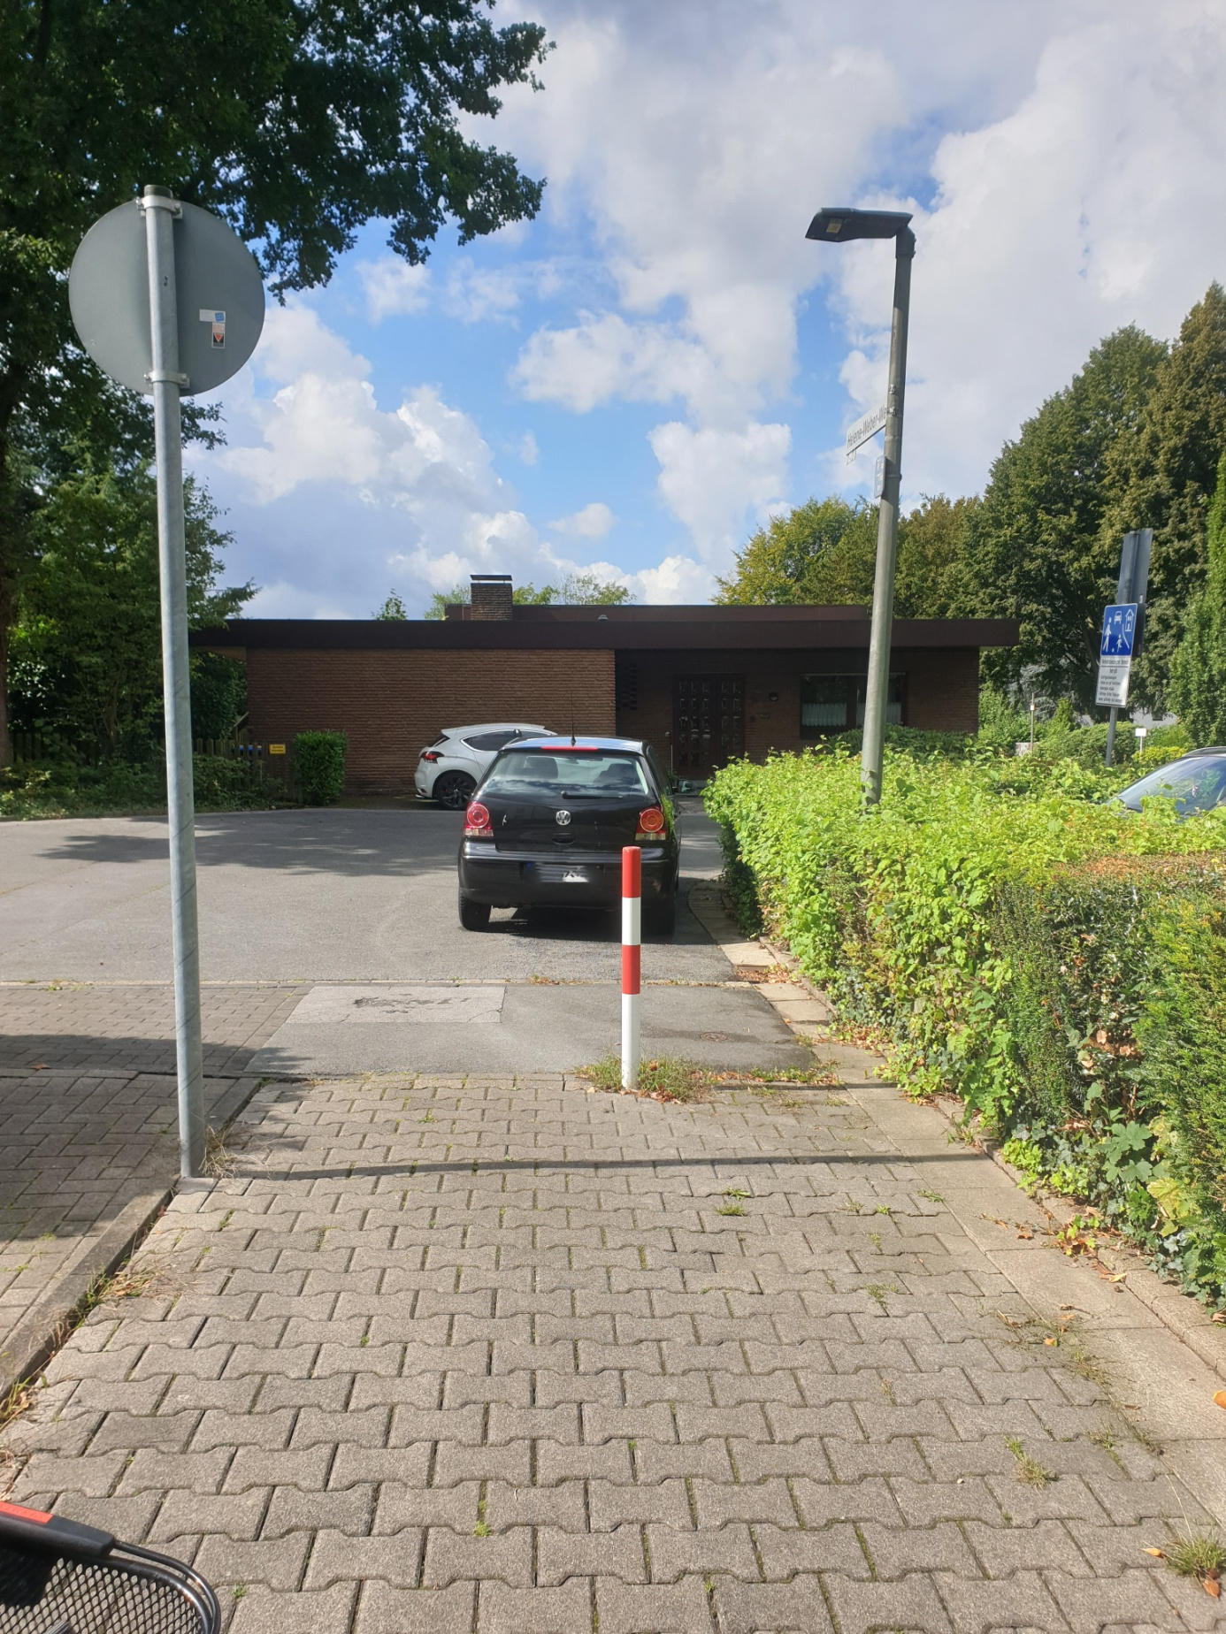

### Radweg auf der De-la-Chevallerie-Straße

Seit einiger Zeit wurde der Schutzstreifen auf der De-la-Chevallerie-Straße in einen Radweg verwandelt. Wir fragen nach, zu welchen Ergebnissen aus Sicht der Verwaltung das geführt hat und ob Radfahrende nunmehr besser geschützt sind.

Um den Radweg deutlicher zu markieren, schlagen wir vor, jeweils im Süden (nach der Einmündung Crangerstraße) und Norden (Freiheit) zu Beginn des Radweges, diesen durch ein Leuchtschild hervorzuheben. (Beispiel eines anderen Verkehrsschildes wie unten abgebildet)

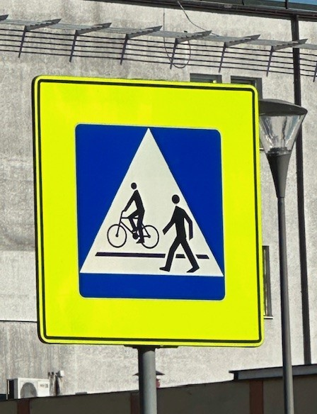

### Tempo 30 auf der Goldbergstraße

Im Ergebnis der Tempomessung an den Kollegschulen fordern wir eine Tempobegrenzung auf der gesamten Goldbergstraße in beide Richtungen auf Tempo 30, wobei die Begrenzung in unmittelbarer Nähe des Busbahnhofs in beide Richtungen weiter reduziert werden muss, um die Verkehrssicherheit nachhaltig zu verbessern.

Wir halten eine Veränderung der Geschwindigkeitsbegrenzung auf der gesamten Goldbergstraße für erforderlich, um so eine höhere Akzeptanz zu erzielen. Einheitliche Tempoangaben erleichtern die Orientierung. Auf beiden Seiten der Goldbergstraße befinden sich 30-er Zonen. Auch zwischen der Erlestraße und dem Ostring befinden sich viele Einrichtungen (Schulen, Kita, Senioreneinrichtung), die eine derartige Anordnung erlauben.